ĐẠI HỌC QUỐC GIA TP. HỒ CHÍ MINH
TRƯỜNG ĐẠI HỌC CÔNG NGHỆ THÔNG TIN



PHÂN TÍCH THĂM DÒ VÀ DỰ ĐOÁN
CHẤT LƯỢNG GIẤC NGỦ
BẰNG MÔ HÌNH HỒI QUY

Chú ý:
Đây là mẫu RÚT GỌN dùng cho Báo cáo Đồ án Môn học của GV
Anh/chị không áp dụng mẫu này cho Khóa luận hay Đồ án khác

Nhóm 08
Sinh viên thực hiện:
STT | Họ tên | MSSV | Ngành
1 | Lê Đình Tiến Anh | 25410170 | Công nghệ thông tin
2 | Nguyễn Đức Nghĩa | 25410262 | Công nghệ thông tin
3 | Dương Hồng Luyến | 25410252 | Công nghệ thông tin
4 | Nguyễn Thị Ngọc Nhung | 25410271 | Công nghệ thông tin

TP. HỒ CHÍ MINH – 10/2026

GIỚI THIỆU
Đề tài phân tích thăm dò bộ dữ liệu Sleep Health and Lifestyle và xây dựng mô hình hồi quy dự đoán chất lượng giấc ngủ, với mục tiêu xác định những yếu tố lối sống và sức khỏe có liên hệ với giấc ngủ và đo mức độ dự đoán được của chất lượng giấc ngủ. Nhóm thực hiện theo quy trình gồm tiền xử lý dữ liệu, trực quan hóa và phân tích thăm dò, xây dựng bốn mô hình hồi quy (tuyến tính đơn, đa thức, tuyến tính đa biến, đa thức đa biến) cùng mô hình Ridge để so sánh, sau đó đánh giá các mô hình bằng cách chia tập huấn luyện và kiểm tra kết hợp kiểm định chéo; toàn bộ kết quả được trình bày trên một dashboard tương tác viết bằng Streamlit. Kết quả cho thấy chất lượng giấc ngủ tương quan mạnh nhất với mức độ căng thẳng (r = −0.90) và thời lượng ngủ (r = 0.88); khoảng 95% người mắc rối loạn giấc ngủ có huyết áp từ 130/85 mmHg trở lên, so với 28% ở nhóm không mắc. Trong năm mô hình được so sánh, mô hình đa thức bậc 2 trên bốn biến cho kết quả tốt nhất, với R² = 0.950 trên tập kiểm tra và R² trung bình 0.944 qua kiểm định chéo 5 phần; mô hình tuyến tính bốn biến đạt lần lượt 0.914 và 0.875.
Đề tài do nhóm tự phân tích, thiết kế và không dựa trên đề tài mẫu hay đồ án nào khác. Bộ dữ liệu không do nhóm thu thập mà được tham khảo từ nguồn công khai trên Kaggle [1]; quy trình phân tích, mã nguồn, dashboard và mọi số liệu trong báo cáo đều do nhóm tự thực hiện và tự chạy ra từ bộ dữ liệu này. Bên cạnh đó, nhóm có sử dụng công cụ AI (Claude) để hỗ trợ rà soát mã nguồn, kiểm tra lại số liệu, phát hiện lỗi trong cách đánh giá mô hình và biên tập câu chữ của báo cáo; nhóm đã đọc, chạy lại và chịu trách nhiệm về toàn bộ nội dung được trình bày.

MÔ TẢ BỘ DỮ LIỆU
Bộ dữ liệu phân tích Sleep Health and Lifestyle Dataset được tham khảo tại Kaggle [1], không do nhóm tự thu thập. Bộ dữ liệu trình bày thông tin về giấc ngủ, thói quen sinh hoạt và chỉ số sức khỏe của người trưởng thành, gồm 374 dòng và 13 cột, trong đó có 8 cột số và 5 cột phân loại hoặc chuỗi; mỗi dòng tương ứng với một người. Khi đọc bằng pandas, cột Sleep Disorder có 219 giá trị khuyết; các cột còn lại không khuyết. Bảng 1 mô tả chi tiết từng cột.
STT | Tên cột | Kiểu dữ liệu | Phạm vi | Giải thích
1 | Person ID | int | 1–374 | Mã định danh của mỗi người
2 | Gender | object | Male, Female | Giới tính
3 | Age | int | 27–59 | Tuổi
4 | Occupation | object | 11 nghề | Nghề nghiệp
5 | Sleep Duration | float | 5.8–8.5 | Thời lượng ngủ mỗi ngày (giờ)
6 | Quality of Sleep | int | 4–9 | Chất lượng giấc ngủ tự đánh giá, thang 1–10
7 | Physical Activity Level | int | 30–90 | Thời gian vận động mỗi ngày (phút)
8 | Stress Level | int | 3–8 | Mức độ căng thẳng tự đánh giá, thang 1–10
9 | BMI Category | object | Normal, Normal Weight, Overweight, Obese | Nhóm thể trạng theo chỉ số BMI
10 | Blood Pressure | object | 115/75–142/95 | Huyết áp tâm thu/tâm trương (mmHg)
11 | Heart Rate | int | 65–86 | Nhịp tim lúc nghỉ (nhịp/phút)
12 | Daily Steps | int | 3,000–10,000 | Số bước chân mỗi ngày
13 | Sleep Disorder | object | None, Insomnia, Sleep Apnea | Rối loạn giấc ngủ: không mắc, mất ngủ, ngưng thở khi ngủ
Bảng 1. Mô tả bộ dữ liệu Sleep Health and Lifestyle
Bộ dữ liệu có hai đặc điểm ảnh hưởng đến cách phân tích. Thứ nhất, 219 giá trị khuyết ở cột Sleep Disorder không phải là dữ liệu thiếu: file gốc ghi chữ “None” cho người không mắc rối loạn, và pandas mặc định hiểu chữ này là giá trị khuyết. Thứ hai, dữ liệu trùng lặp nhiều: trong 374 dòng chỉ có 132 hồ sơ khác nhau, các dòng còn lại giống hệt nhau ở mọi cột trừ Person ID.

PHƯƠNG PHÁP PHÂN TÍCH

Quy trình thực hiện
Đề tài được thực hiện theo quy trình gồm sáu bước, từ thu thập dữ liệu đến trình bày kết quả, như minh họa ở Hình 1.
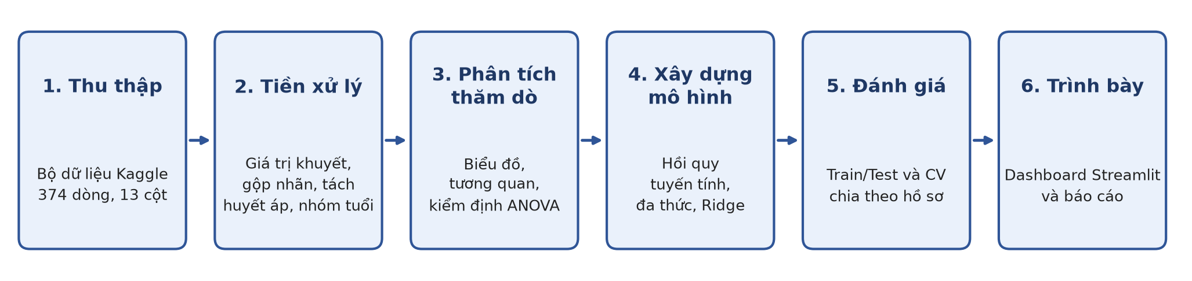
Hình 1. Quy trình phân tích của đề tài

Tiền xử lý dữ liệu
Dữ liệu được làm sạch qua bốn bước sau, áp dụng thống nhất cho cả dashboard và notebook:
- Điền chuỗi “None” cho 219 ô khuyết ở cột Sleep Disorder, để khôi phục giá trị gốc.
- Gộp nhãn “Normal Weight” vào “Normal” ở cột BMI Category vì hai nhãn cùng nghĩa. Sau khi gộp có 216 người Normal, 148 người Overweight và 10 người Obese.
- Tách cột Blood Pressure dạng chuỗi (ví dụ “126/83”) thành hai cột số là huyết áp tâm thu và huyết áp tâm trương.
- Chia tuổi thành ba nhóm 20–35, 36–50 và 51–65 để so sánh giữa các độ tuổi.

Xây dựng và đánh giá mô hình
Biến mục tiêu là Quality of Sleep. Bốn biến đầu vào gồm Sleep Duration, Stress Level, Heart Rate và Physical Activity Level. Nhóm xây dựng bốn mô hình hồi quy với độ phức tạp tăng dần: tuyến tính đơn, đa thức bậc 2 một biến, tuyến tính đa biến và đa thức bậc 2 đa biến (có chuẩn hóa dữ liệu). Mô hình Ridge trên đặc trưng đa thức bậc 3 được thêm vào làm mô hình so sánh, để kiểm tra xem tăng độ phức tạp kèm điều chuẩn có cải thiện kết quả hay không.
Vì dữ liệu trùng lặp nhiều, nếu chia tập huấn luyện và tập kiểm tra ngẫu nhiên theo dòng với tỷ lệ 70/30 thì 100 trên 113 dòng của tập kiểm tra có bản sao giống hệt trong tập huấn luyện, khiến R² trên tập kiểm tra không còn phản ánh khả năng dự đoán dữ liệu mới. Để tránh rò rỉ dữ liệu, nhóm chia theo hồ sơ: các dòng giống hệt nhau luôn nằm cùng một tập (GroupShuffleSplit của scikit-learn [2], random_state = 42), cho 274 dòng huấn luyện và 100 dòng kiểm tra. Kiểm định chéo 5 phần cũng chia theo hồ sơ (GroupKFold). Hệ số điều chuẩn alpha của Ridge được chọn bằng kiểm định chéo trên tập huấn luyện. Để kiểm tra độ ổn định, việc chia dữ liệu được lặp lại 30 lần với các cách chia khác nhau.

Công cụ và cách tái lập kết quả
Đề tài sử dụng Python với các thư viện pandas, NumPy, Matplotlib, Seaborn, Plotly, SciPy, scikit-learn [2] và Streamlit [3]. Sản phẩm gồm một dashboard Streamlit bảy trang có bộ lọc theo giới tính và nhóm BMI, cùng một notebook minh họa từng bước. Để tái lập kết quả, cài các thư viện liệt kê trong file requirements.txt rồi chạy file app.py bằng Streamlit từ thư mục gốc của mã nguồn; mọi con số trong báo cáo tương ứng với trạng thái không áp dụng bộ lọc trên dashboard và cũng được in ra khi chạy lại notebook Code_demo.ipynb.

TRỰC QUAN HÓA VÀ PHÂN TÍCH DỮ LIỆU
Phần này trình bày bốn biểu đồ chọn lọc từ dashboard: hai biểu đồ của trang “Trực quan hóa dữ liệu” và hai biểu đồ của trang “Công cụ trực quan”. Về tổng thể, 58.6% số người trong dữ liệu không mắc rối loạn giấc ngủ, 20.9% mắc Sleep Apnea (ngưng thở khi ngủ) và 20.6% mắc Insomnia (mất ngủ).

Trực quan hóa dữ liệu
Hình 2 là biểu đồ diện tích tích lũy, thể hiện số người theo tình trạng rối loạn giấc ngủ ở ba nhóm tuổi.
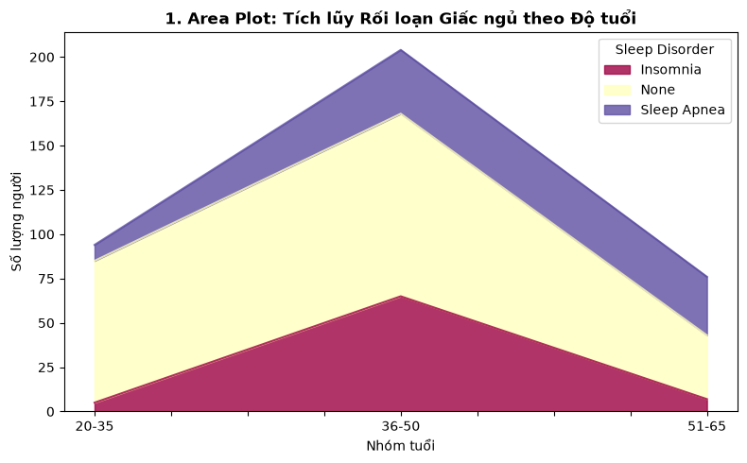
Hình 2. Biểu đồ diện tích: rối loạn giấc ngủ theo nhóm tuổi
Nhóm 20–35 hầu hết không mắc rối loạn (80 trên 94 người). Insomnia tập trung ở nhóm 36–50 với 65 người rồi giảm còn 7 người ở nhóm 51–65, trong khi Sleep Apnea tăng dần theo tuổi và chiếm tỷ lệ cao nhất ở nhóm 51–65 (33 trên 76 người). Như vậy hai dạng rối loạn có phân bố theo tuổi khác nhau: mất ngủ nổi bật ở tuổi trung niên, ngưng thở khi ngủ nổi bật ở nhóm lớn tuổi nhất.
Hình 3 là biểu đồ phân tán giữa huyết áp tâm thu và tâm trương, tô màu theo tình trạng rối loạn giấc ngủ; kích thước điểm tỷ lệ với số người có cùng giá trị, hai đường nét đứt đánh dấu mức 130/85 mmHg.
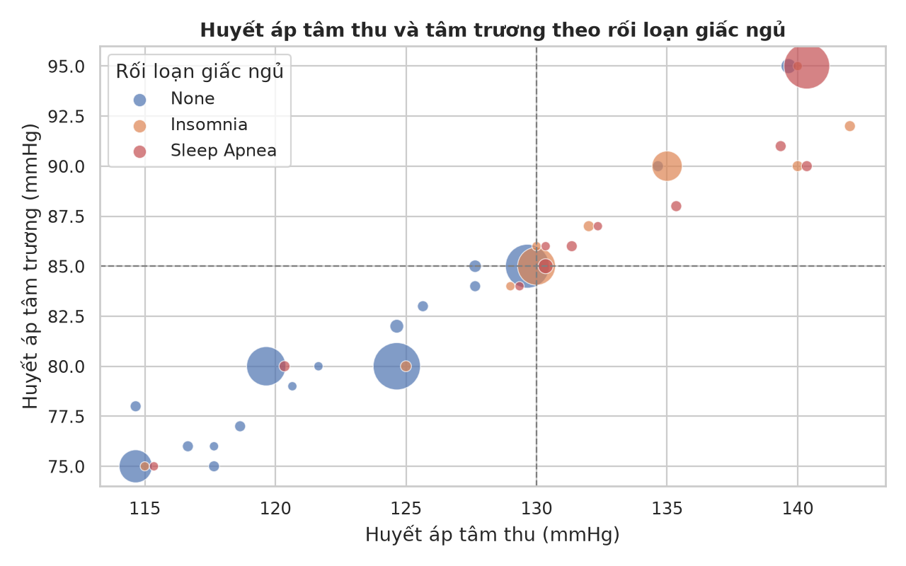
Hình 3. Biểu đồ phân tán: huyết áp tâm thu và tâm trương theo rối loạn giấc ngủ
Các nhóm tách thành cụm khá rõ: khoảng 95% người mắc Insomnia (73 trên 77) và Sleep Apnea (74 trên 78) có huyết áp từ 130/85 mmHg trở lên, so với 28% ở nhóm không mắc rối loạn (61 trên 219). Riêng nhóm Sleep Apnea tập trung ở góc cao nhất, với 59 trên 78 người có huyết áp 140/95 mmHg. Rối loạn giấc ngủ vì vậy đi kèm với huyết áp cao; do dữ liệu chỉ ghi nhận tại một thời điểm, đây là mối liên hệ chứ chưa phải quan hệ nhân quả.

Công cụ trực quan
Hình 4 là bản đồ nhiệt của ma trận hệ số tương quan Pearson giữa chín biến số, dùng để tìm các yếu tố liên hệ với chất lượng giấc ngủ.
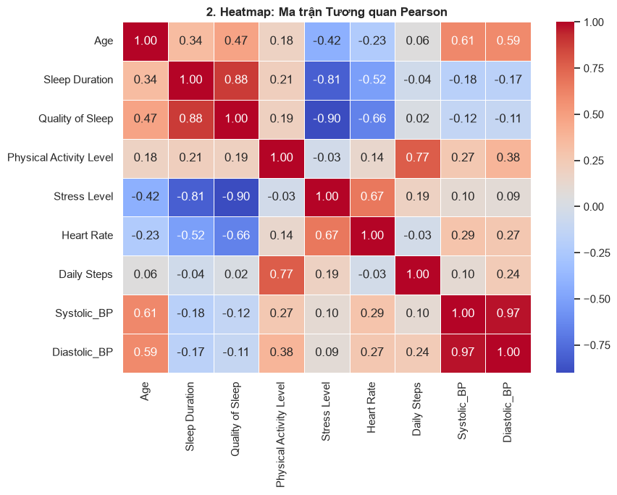
Hình 4. Bản đồ nhiệt: ma trận hệ số tương quan Pearson giữa các biến số
Chất lượng giấc ngủ tương quan nghịch mạnh với mức độ căng thẳng (r = −0.90) và nhịp tim (r = −0.66), tương quan thuận mạnh với thời lượng ngủ (r = 0.88); số bước chân mỗi ngày gần như không tương quan (r = 0.02). Căng thẳng và thời lượng ngủ vì vậy được chọn làm biến đầu vào chính cho mô hình hồi quy. Hai biến này lại tương quan mạnh với nhau (r = −0.81), tức chúng mang một phần thông tin trùng lặp.
Hình 5 là biểu đồ radar so sánh năm chỉ số trung bình của bốn nghề đông người nhất; mỗi chỉ số được chuẩn hóa về thang 0–1 theo giá trị trung bình thấp nhất và cao nhất trong 11 nghề.
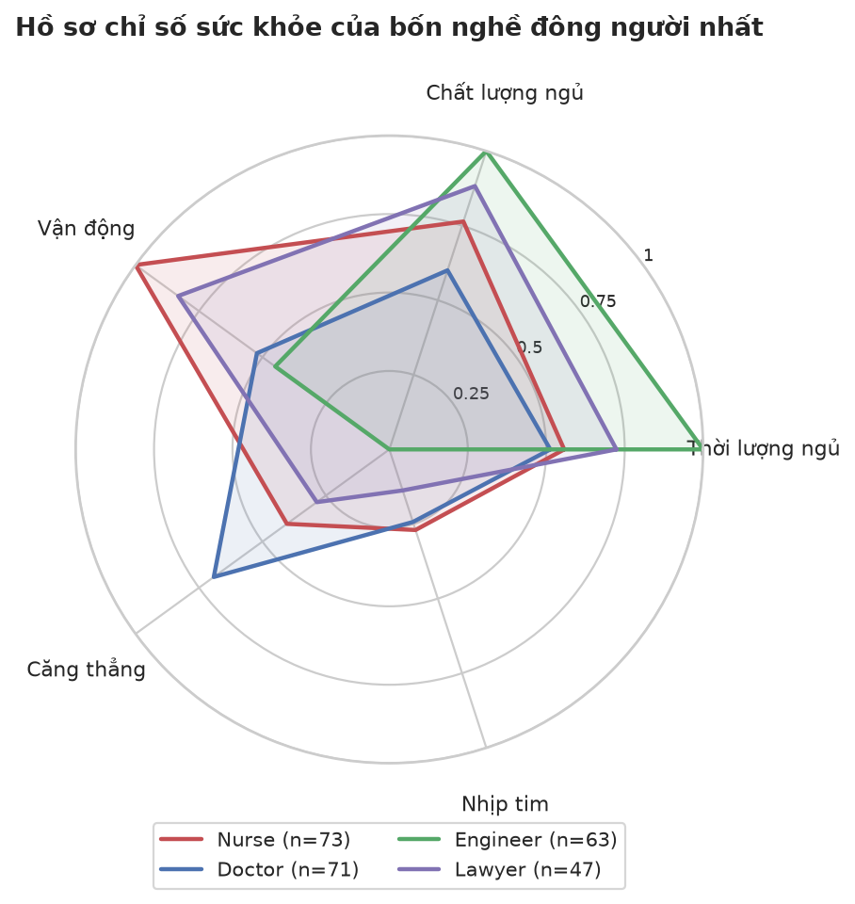
Hình 5. Biểu đồ radar: hồ sơ chỉ số sức khỏe của bốn nghề đông người nhất
Engineer có thời lượng ngủ (7.99 giờ) và chất lượng giấc ngủ (8.41) cao nhất, đồng thời mức căng thẳng (3.89) thấp nhất; Doctor có mức căng thẳng cao nhất (6.73) và chất lượng giấc ngủ thấp nhất (6.65); Nurse vận động nhiều nhất (78.6 phút mỗi ngày). Nghề có mức căng thẳng thấp cũng là nghề ngủ tốt, phù hợp với Hình 4. Tuy nhiên nghề nghiệp và giới tính gần như trùng nhau (toàn bộ 73 Nurse là nữ, 69 trên 71 Doctor là nam), nên khác biệt giữa các nghề không tách riêng được khỏi khác biệt giữa hai giới.

MÔ HÌNH HỒI QUY VÀ SO SÁNH MÔ HÌNH
Phần này trình bày bốn mô hình hồi quy dự đoán Quality of Sleep và một mô hình so sánh. Hình 6 minh họa bốn mô hình khi huấn luyện trên toàn bộ dữ liệu: hai hình trên là đường hồi quy của hai mô hình một biến, hai hình dưới là biểu đồ phân bố (distribution plot) của hai mô hình bốn biến, so sánh phân bố của giá trị dự đoán với phân bố của giá trị thực tế (hai đường càng trùng nhau thì mô hình càng khớp).
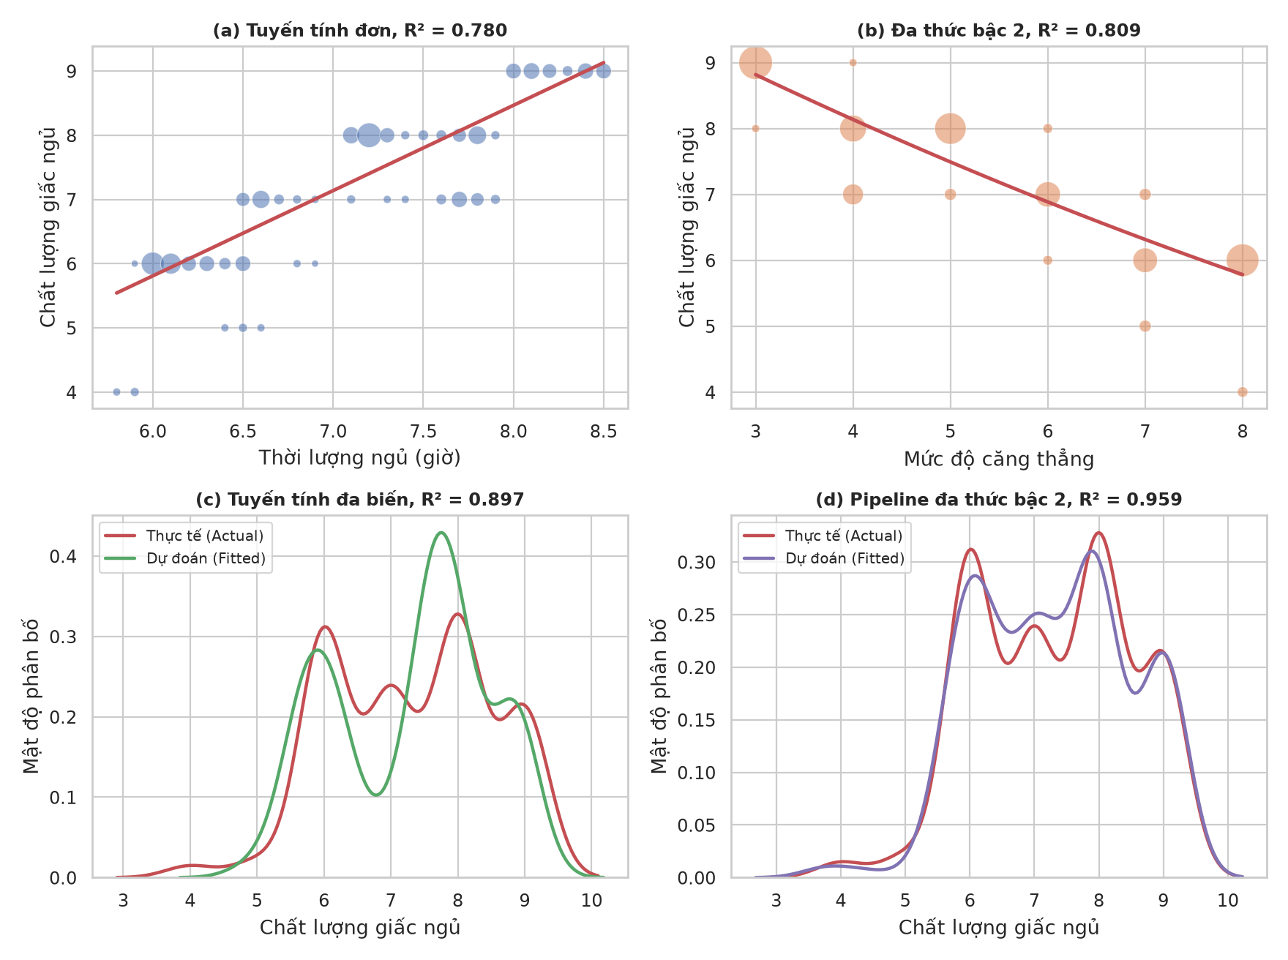
Hình 6. Bốn mô hình hồi quy huấn luyện trên toàn bộ dữ liệu

Mô hình 1: hồi quy tuyến tính đơn
Mô hình dự đoán từ một biến là thời lượng ngủ, với phương trình Quality of Sleep = −2.163 + 1.329 × Sleep Duration: mỗi giờ ngủ thêm ứng với chất lượng giấc ngủ tăng khoảng 1.33 điểm. Mô hình đạt R² = 0.780 và MSE = 0.314.

Mô hình 2: hồi quy đa thức
Mô hình dùng đa thức bậc 2 của mức độ căng thẳng, với phương trình Quality of Sleep = 11.084 − 0.811 × Stress + 0.019 × Stress². Mô hình đạt R² = 0.809 và MSE = 0.273. Hệ số bậc 2 rất nhỏ nên đường cong ở Hình 6b gần như thẳng: quan hệ này chủ yếu là tuyến tính.

Mô hình 3: hồi quy tuyến tính đa biến
Mô hình dùng bốn biến Sleep Duration, Stress Level, Heart Rate và Physical Activity Level, với các hệ số lần lượt là 0.605, −0.313, −0.045 và 0.007, cùng chiều với tương quan ở Hình 4. Mô hình đạt R² = 0.897 và MSE = 0.147, tức sai số giảm hơn một nửa so với mô hình 1.

Mô hình 4: hồi quy đa thức đa biến (Pipeline)
Mô hình là một pipeline gồm chuẩn hóa bốn biến, tạo 14 đặc trưng đa thức bậc 2 (bình phương từng biến và tích từng cặp biến) rồi hồi quy tuyến tính. Mô hình đạt R² = 0.959 và MSE = 0.059, cao nhất trong bốn mô hình; ở Hình 6d đường dự đoán bám sát các đỉnh của đường thực tế hơn so với Hình 6c.

So sánh các mô hình
Các chỉ số ở trên được tính trên chính dữ liệu huấn luyện nên luôn tăng theo độ phức tạp. Để so sánh công bằng, nhóm đánh giá lại bốn mô hình trên dữ liệu chưa từng thấy theo phương pháp chia theo hồ sơ, và thêm mô hình Ridge trên đa thức bậc 3 (alpha tối ưu 8.69) làm mô hình so sánh. Kết quả được trình bày ở Bảng 2 và Hình 7.
Mô hình | R² huấn luyện | R² kiểm tra | R² kiểm định chéo | R² trung bình 30 lần chia
1. Tuyến tính đơn (Sleep Duration) | 0.772 | 0.798 | 0.762 | 0.753
2. Đa thức bậc 2 (Stress Level) | 0.808 | 0.807 | 0.796 | 0.791
3. Tuyến tính đa biến (4 biến) | 0.889 | 0.914 | 0.875 | 0.877
4. Đa thức bậc 2 đa biến (4 biến) | 0.960 | 0.950 | 0.944 | 0.936
Ridge, đa thức bậc 3 (so sánh) | 0.958 | 0.953 | 0.934 | 0.924
Bảng 2. So sánh năm mô hình trên dữ liệu chưa từng thấy
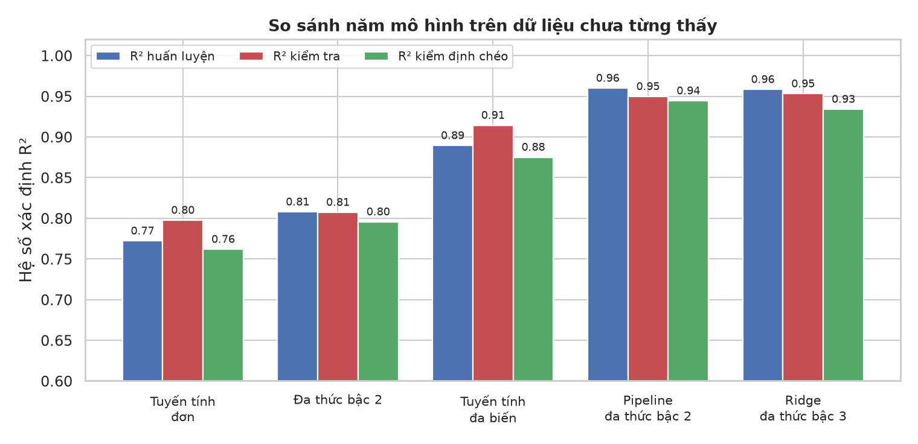
Hình 7. R² huấn luyện, kiểm tra và kiểm định chéo của năm mô hình
Hai mô hình một biến chỉ đạt R² kiểm định chéo khoảng 0.76 đến 0.80, trong khi mô hình tuyến tính bốn biến đạt 0.875: thêm biến đầu vào cải thiện rõ khả năng dự đoán. Mô hình 4 là mô hình tốt nhất, với R² kiểm định chéo 0.944 và R² kiểm tra 0.950; R² huấn luyện và kiểm tra gần nhau nên không có dấu hiệu overfitting. Mô hình Ridge bậc 3 nhỉnh hơn một chút ở lần chia này (0.953) nhưng thấp hơn khi kiểm định chéo (0.934), tức tăng lên bậc 3 không mang lại cải thiện. Qua 30 lần chia dữ liệu khác nhau, mô hình 4 cũng ổn định nhất: R² kiểm tra trung bình 0.936, độ lệch chuẩn 0.021 và lần thấp nhất vẫn đạt 0.874.

KẾT LUẬN
Đề tài đã phân tích thăm dò bộ dữ liệu Sleep Health and Lifestyle và xây dựng mô hình hồi quy dự đoán chất lượng giấc ngủ, theo quy trình tiền xử lý, trực quan hóa, xây dựng và đánh giá mô hình, với kết quả được trình bày trên dashboard Streamlit. Về trực quan hóa và phân tích dữ liệu, chất lượng giấc ngủ liên hệ mạnh nhất với mức độ căng thẳng (r = −0.90) và thời lượng ngủ (r = 0.88); người mắc rối loạn giấc ngủ có huyết áp cao hơn rõ rệt; Insomnia tập trung ở nhóm 36–50 tuổi còn Sleep Apnea chiếm tỷ lệ cao nhất ở nhóm 51–65 tuổi. Về mô hình, nhóm đã xây dựng bốn mô hình hồi quy và so sánh với mô hình Ridge trên cùng một cách đánh giá.
Nhóm đánh giá mô hình đa thức bậc 2 trên bốn biến là lựa chọn phù hợp nhất với bộ dữ liệu này: mô hình đạt R² = 0.950 trên tập kiểm tra, 0.944 qua kiểm định chéo và ổn định nhất qua 30 lần chia dữ liệu. Mô hình tuyến tính bốn biến đơn giản và dễ giải thích hơn nhưng kém chính xác hơn (0.875 qua kiểm định chéo), còn tăng lên bậc 3 kèm điều chuẩn Ridge không mang lại cải thiện. Các kết quả cần được hiểu trong giới hạn của dữ liệu: chỉ có 132 hồ sơ khác nhau, và dữ liệu thu thập tại một thời điểm nên chỉ cho thấy mối liên hệ chứ không chứng minh quan hệ nhân quả. Điểm nhóm rút ra được rõ nhất là cách chia dữ liệu quyết định độ tin cậy của kết quả đánh giá: nếu để các dòng trùng lặp rơi vào cả hai tập thì R² trên tập kiểm tra bị thổi phồng.
TÀI LIỆU THAM KHẢO
Sleep Health and Lifestyle Dataset. Link: https://www.kaggle.com/datasets/uom190346a/sleep-health-and-lifestyle-dataset (Ngày truy cập: 11/10/2026).
scikit-learn: Cross-validation – evaluating estimator performance. Link: https://scikit-learn.org/stable/modules/cross_validation.html (Ngày truy cập: 11/10/2026).
Streamlit documentation. Link: https://docs.streamlit.io (Ngày truy cập: 11/10/2026).

PHỤ LỤC PHÂN CÔNG NHIỆM VỤ
STT | Thành viên | Nhiệm vụ
1 | Lê Đình Tiến Anh | Dựng khung dashboard Streamlit (điều hướng, bộ lọc, nạp dữ liệu); làm trang tổng quan và trang tiền xử lý dữ liệu; phụ trách mô hình hồi quy tuyến tính đơn; quản lý kho mã nguồn và file hướng dẫn chạy; viết phần mô tả bộ dữ liệu; tham gia kiểm tra chéo số liệu.
2 | Nguyễn Đức Nghĩa | Phụ trách mô hình đa thức đa biến (Pipeline), mô hình Ridge và phần so sánh, đánh giá mô hình (chia dữ liệu theo hồ sơ, kiểm định chéo); rà soát số liệu của toàn bộ dashboard và báo cáo; viết phần phương pháp và kết quả mô hình; tổng hợp báo cáo.
3 | Dương Hồng Luyến | Làm các trang trực quan hóa và công cụ trực quan (rối loạn theo tuổi, huyết áp, nghề nghiệp, ma trận tương quan, radar); viết nhận xét cho các biểu đồ này; phụ trách mô hình hồi quy đa thức; viết phần kết quả phân tích thăm dò; tham gia làm slide thuyết trình.
4 | Nguyễn Thị Ngọc Nhung | Làm trang phân tích thăm dò (rối loạn theo BMI, nhịp tim, số bước chân) và kiểm định ANOVA; phụ trách mô hình hồi quy tuyến tính đa biến; cập nhật notebook minh họa; viết phần giới thiệu và kết luận; tham gia làm slide thuyết trình và kiểm tra chéo số liệu.

